**LAPORAN PRAKTIKUM STRUKTUR DATA**

**Pekan 5**



**Oleh :**

**DEVIA PUJI ASTUTI**

**2311531005**

**Dosen Pengampu :**

**Dr. WAHYUDI, MT.**

**DEPARTEMEN INFORMATIKA**

**FAKULTAS TEKNOLOGI INFORMASI**

**UNIVERSITAS ANDALAS**

**PADANG**

**2024**

1. Tujuan
2. Memahami apa itu Insertion Sort,Selection Sort dan Bubble Sort.
3. Memahami cara kerja Insertion Sort,Selection Sort dan Bubble Sort.
4. Membuat program menggunakan Insertion Sort,Selection Sort dan Bubble Sort.
5. Kajian Teori
6. Insertion Sort

Metode penyisipan (Insertion sort) bertujuan untuk menjadikan bagian sisi kiri array terurutkan sampai dengan seluruh array berhasil diurutkan.Metode ini mengurutkan bilangan-bilangan yang telah dibaca; dan berikutnya secara berulang akan menyisipkan bilangan- bilangan dalam array yang belum terbaca ke sisi kiri array yang telah terurut.

Di awal, bagian yang terurut hanya berisi satu elemen (biasanya elemen paling kiri). Kemudian, kita ambil satu elemen dari bagian yang belum terurut dan sisipkan ke posisi yang tepat di bagian yang sudah terurut. Proses ini diulangi hingga semua elemen terurut. Insertion sort termasuk algoritma yang efisien untuk data yang berukuran kecil. Namun, untuk data yang besar, insertion sort kalah efisien dibandingkan dengan algoritma sorting lainnya seperti quicksort, merge sort, atau heap sort.

Meskipun demikian, insertion sort memiliki beberapa keuntungan:

* Mudah diimplementasikan: Insertion sort memiliki konsep yang sederhana dan mudah untuk dipelajari dan diimplementasikan.
* Stabil: Insertion sort merupakan algoritma sorting yang stabil. Ini berarti jika ada elemen dengan nilai yang sama, urutan relatifnya akan tetap dipertahankan setelah sorting.
* Memori yang efisien: Insertion sort hanya membutuhkan sedikit memori tambahan untuk melakukan sorting.

1. Selection Sort

Selection sort adalah algoritma pengurutan yang bekerja dengan cara memilih elemen terkecil (ascending) atau terbesar (descending) dari data yang belum terurut secara berulang. Elemen yang dipilih kemudian ditukar posisinya dengan elemen yang berada di posisi awal (paling kiri) dari data yang belum terurut.

Proses pemilihan dan penukaran ini dilakukan berulang kali hingga semua elemen terurut. bisa dibayangkan seperti memilih murid dengan nilai tertinggi/terendah untuk maju ke depan di barisan.

Selection sort memiliki kompleksitas waktu sebesar O(n^2), dimana n adalah jumlah elemen dalam array. Ini berarti semakin besar jumlah elemen, semakin lama waktu yang dibutuhkan untuk mengurutkan data. Selection sort kurang efisien untuk data berukuran besar dibandingkan algoritma sorting lainnya seperti merge sort atau quicksort.

Keuntungan Selection Sort:

* Mudah Diimplementasikan: Konsep selection sort sederhana dan mudah dipahami sehingga implementasinya pun mudah.
* Bekerja dengan Baik pada Data Hampir Terurut: Selection sort dapat bekerja dengan baik pada data yang sebagian besar sudah terurut.

Kelemahan Selection Sort:

* Tidak Efisien untuk Data Besar**:** Selection sort membutuhkan waktu yang lama untuk mengurutkan data berukuran besar.
* Banyak Pertukaran: Selection sort melakukan banyak pertukaran elemen selama proses pengurutan

1. Bubble Sort

**Bubble Sort** adalah algoritma pengurutan yang intuitif dan mudah dipahami. Cara kerjanya seperti namanya, yaitu menggelembungkan (bubble) elemen terbesar atau terkecil ke posisi yang benar secara berulang.Mirip seperti gelembung udara yang terus naik ke permukaan, elemen terbesar akan terus tertukar ke posisi paling kanan pada setiap iterasi.

Efisiensi Bubble Sort:

* Bubble sort memiliki kompleksitas waktu sebesar O(n^2), sama seperti selection sort. Ini berarti semakin besar jumlah elemen (n), maka waktu yang dibutuhkan untuk mengurutkan data akan semakin lama.
* Bubble sort kurang efisien untuk data berukuran besar dibandingkan algoritma sorting lain seperti merge sort atau quicksort.

Keuntungan Bubble Sort:

* Mudah Diimplementasikan**:** Konsep bubble sort sangat sederhana dan mudah dipahami, sehingga implementasinya pun mudah dalam berbagai bahasa pemrograman.

Kelemahan Bubble Sort:

* Tidak Efisien untuk Data Besar: Seperti yang disebutkan sebelumnya, bubble sort membutuhkan waktu yang lama untuk mengurutkan data berukuran besar.
* Banyak Pertukaran yang Tidak Perlu: Bubble sort bisa saja melakukan banyak pertukaran elemen yang tidak perlu, terutama pada data yang hampir terurut.

1. Langkah Pengerjaan
   1. Latihan 1 : Insertion Sort

Buat class ”InsertionSort” dan mulai program yang sama dengan dibawah ini agar tidak mengalami error.

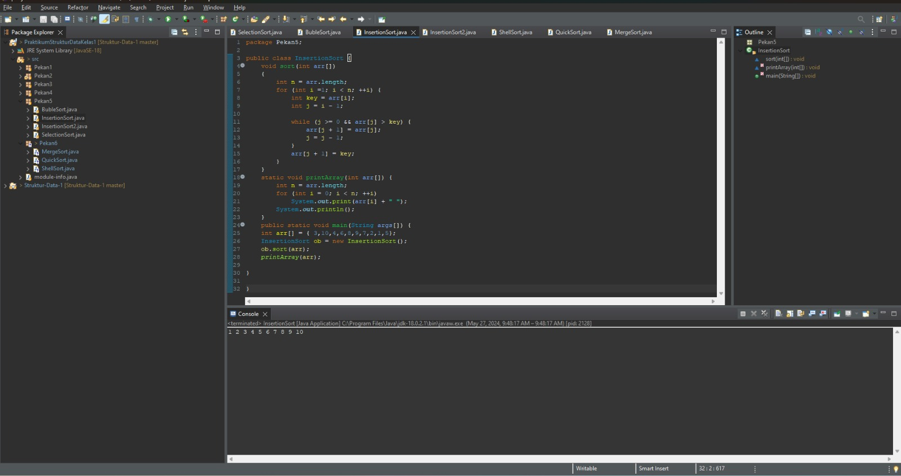

Yang akan menghasailkan output seperti dibawah ini :



* 1. Latihan 2 : Insertion Sort 2

Buat class ”InsertionSort2” dan mulai program dengan codingan seperti dibawah

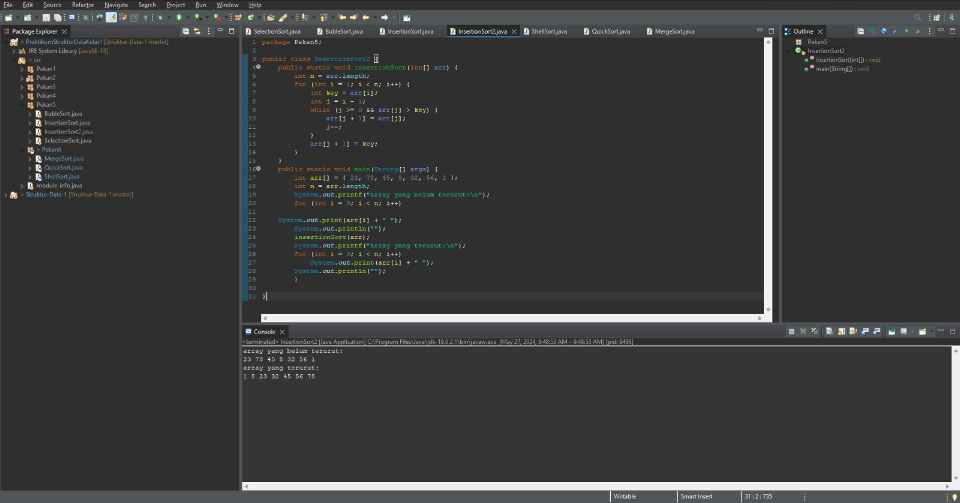

Yang akan menghasilkan output seperti dibawah ini.



* 1. Latihan 3 : Selection Sort

Sama seperti judul diatas kita buat class ”SelectionSort” dan mulai program dengan codingan dibawah ini.

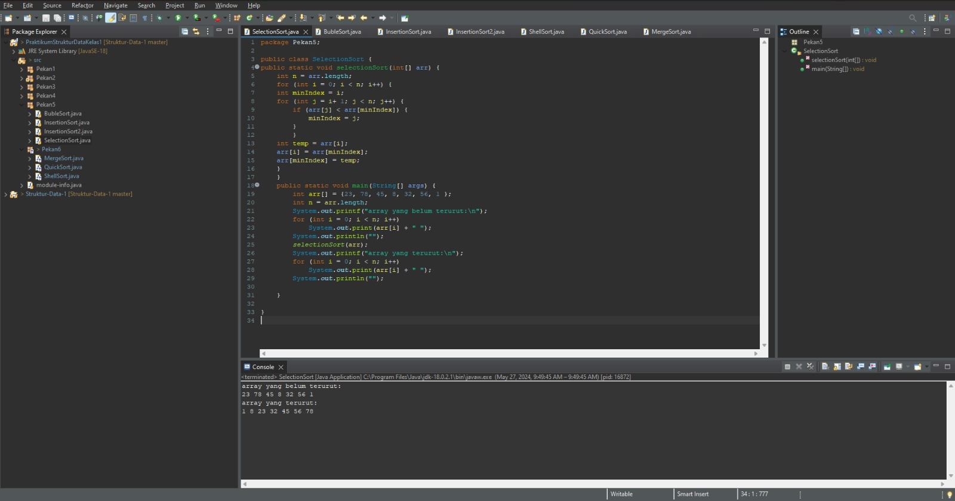

Yang akan menghasilkan output seperti gambar dibawah ini.



* 1. Latihan 4 : Bubble Sort

Buat class baru dengan nama ”BubbleSort” dan mulai program dengan codingan dibawah ini.

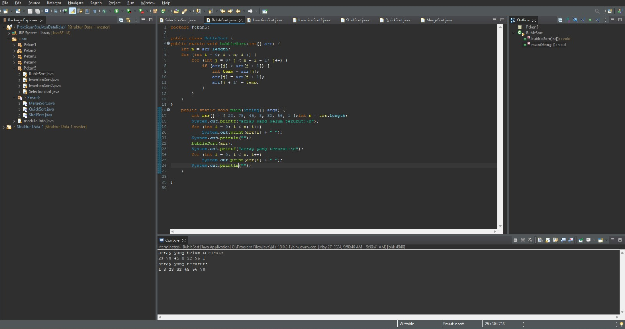

Yang akan menghasilkan output seperti dibawah ini.

